

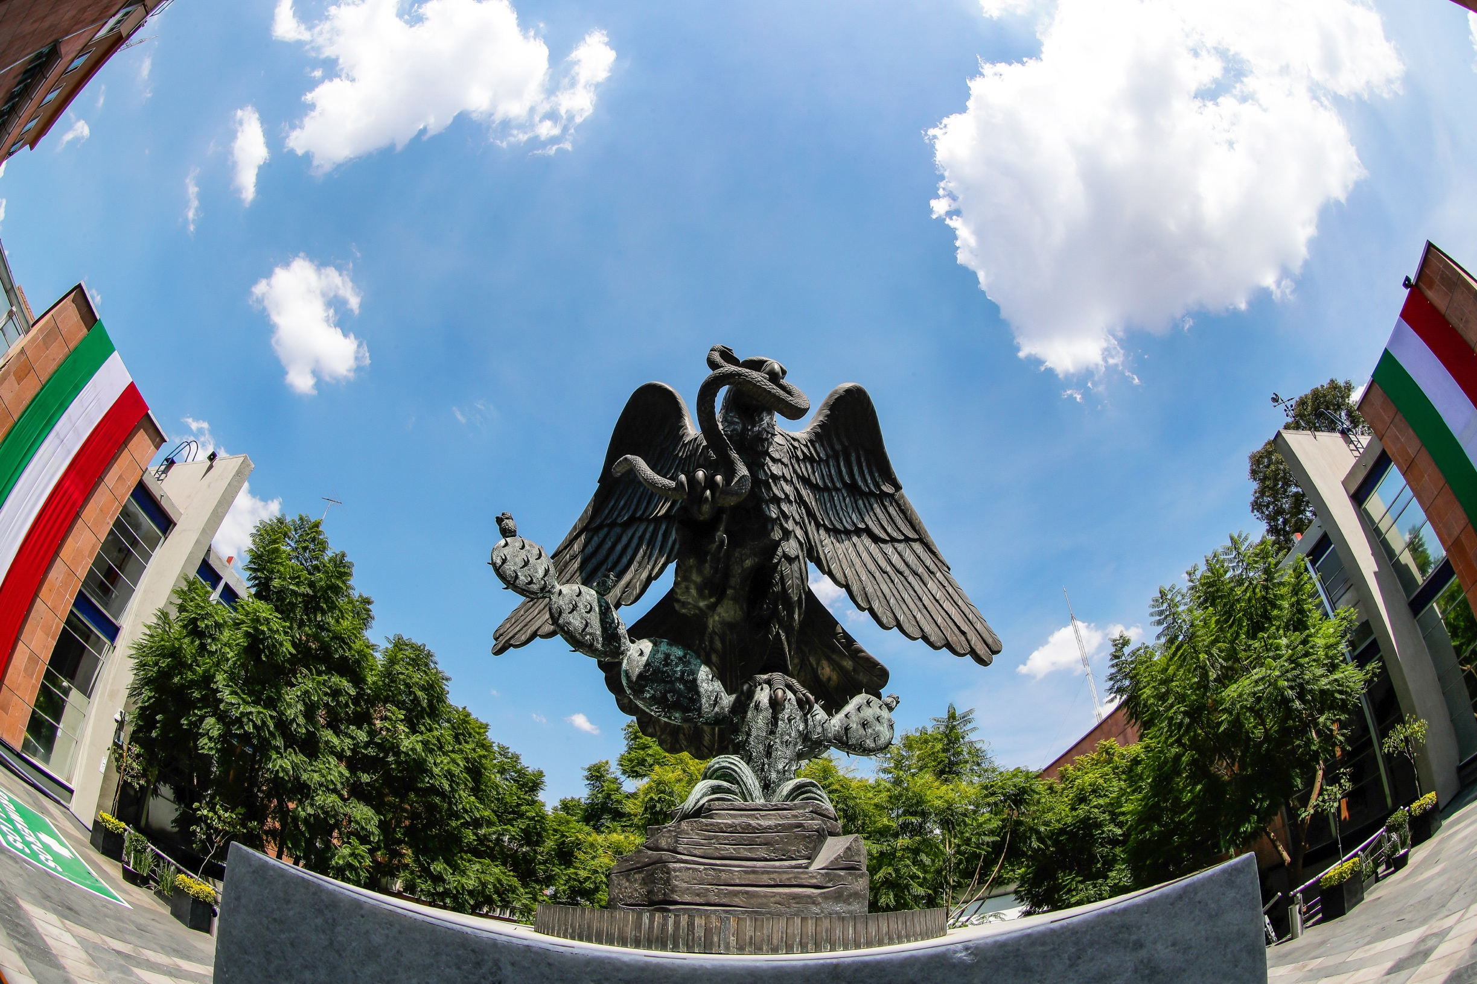
MANUAL DE ORGANIZACIÓN
ESPECÍFICO DE LA PRESIDENCIA

ÍNDICE

________________________________________________________________

PRESENTACIÓN 1
OBJETIVO 2
MARCO JURÍDICO 3
CONTENIDO 4
CAPÍTULO PRIMERO De la Coordinación General de la Oficina de la Presidencia 4
CAPÍTULO SEGUNDO De la Secretaría Técnica para la Justicia Alternativa y Restaurativa en Materia Electoral 6
CAPÍTULO TERCERO De la Secretaría Técnica de la Presidencia 9
TRANSITORIOS 11

PRESENTACIÓN
__________________________________________________________________

El Tribunal Electoral es una institución con relevancia constitucional, reconocida como máxima autoridad jurisdiccional en la materia y órgano especializado del Poder Judicial de la Federación, encargada de la tutela de los derechos de participación política de la ciudadanía y de la resolución de las controversias que se susciten con motivo de los procesos democráticos. Su estructura, composición y funcionamiento se encuentran dispuestos por el artículo 99 de la Constitución, la Ley Orgánica del Poder Judicial de la Federación, el Reglamento Interno y demás disposiciones aplicables.

La Presidencia como representante del Tribunal Electoral y de la Sala Superior realiza diversos actos necesarios para el buen funcionamiento de éste, por lo que cuenta con atribuciones de conducción, despacho, interlocución, vigilancia, gestión y nombramiento; así como, para dictar medidas que exijan el buen servicio y el orden en dicho órgano jurisdiccional.

De esta forma, la Presidencia cuenta con una estructura, cuyo funcionamiento se rige por el Manual de Organización Específico, que es un ordenamiento normativo de naturaleza interna que establece la organización y funciones de las áreas auxiliares para el buen desempeño de sus atribuciones y logro de los fines de la institución.

Particularmente, tiene el propósito de delimitar las funciones de cada área auxiliar para lograr el correcto funcionamiento, vinculación interna y externa; así como la optimización de los procesos a cargo de las áreas de Presidencia, así como el desarrollo e implementación de mecanismos institucionales que garanticen el acceso efectivo a la justicia electoral. Para tal efecto, se dispone la integración de áreas como: la Coordinación General de la Oficina de la Presidencia y dos Secretarías Técnicas.

En abril de 2026, se llevó a cabo una actualización al presente instrumento derivado de la reestructura de la Coordinación General que comprende el cambio de nomenclatura de la Secretaría Técnica de Igualdad e Inclusión por el de Secretaría Técnica para la Justicia Alternativa y Restaurativa en Materia Electoral, así como la adecuación de funciones de ésta, de la propia Coordinación y de la Secretaría Técnica de la Presidencia.

Esto a partir de la evolución del sistema de justicia en México que exige instituciones capaces de transitar hacia modelos de gestión más ágiles, cercanos y eficaces, por lo que, en estricto apego al mandato del artículo 17 constitucional, la Presidencia reconoce la necesidad de proveer a los usuarios de mecanismos de solución de conflictos electorales a través de medios alternos.

En el mismo sentido, se adecuan las facultades de la Coordinación General de la Oficina de Presidencia para la optimización de las funciones que realiza como órgano auxiliar de la Presidencia y del cumplimiento de los fines de ésta. De tal forma que se armoniza el Manual de Organización Específico, para que la Coordinación General y las dos Secretarías Técnicas adscritas, desde un enfoque funcional, coadyuven con la finalidad de garantizar el acceso efectivo a la justicia de quienes intervienen en controversias electorales.

OBJETIVO
__________________________________________________________________
Establecer desde una orientación estratégica la estructura y las funciones de la Coordinación General de la Oficina de Presidencia y las secretarias técnicas para consolidar la eficiencia administrativa de estas áreas auxiliares de la Presidencia, en la materialización de las medidas de buen servicio, orden y funcionamiento del Tribunal Electoral, como máximo órgano de impartición de la justicia electoral.

MARCO JURÍDICO
__________________________________________________________________
- Constitución Política de los Estados Unidos Mexicanos.
- Ley Orgánica del Poder Judicial de la Federación.
- Ley General de Transparencia y Acceso a la Información Pública.
- Ley General de Protección de Datos Personales en Posesión de Sujetos Obligados.
- Ley General de los Mecanismos Alternativos de Solución de Controversias.
- Reglamento Interno del Tribunal Electoral del Poder Judicial de la Federación.
- Código Modelo de Ética Judicial Electoral.

CONTENIDO
__________________________________________________________________

CAPÍTULO PRIMERO
De la Coordinación General de la Oficina de la Presidencia

- La Coordinación General de la Oficina de la Presidencia es la encargada de auxiliar en la supervisión del buen desempeño y funcionamiento de las áreas del Tribunal Electoral, comunicar las acciones de la Presidencia al interior y exterior en atención a la política de comunicación social, así como en el desahogo y trámite de los asuntos que se le deleguen, de conformidad con las disposiciones legales aplicables. Contará con la Secretaría Técnica de la Presidencia y la Secretaría Técnica para la Justicia Alternativa y Restaurativa en Materia Electoral.

- La persona titular de la Coordinación General de la Oficina de la Presidencia tendrá las siguientes facultades:

- Supervisar la planeación y desarrollo de los programas y actividades de la Secretaría Técnica de la Presidencia, así como de la Secretaría Técnica de Justicia Alternativa y Restaurativa en Materia Electoral;

- Coordinar y orientar la planeación y ejecución de los programas, proyectos y actividades bajo un enfoque estratégico, que sean competencia de las direcciones generales adscritas a la Presidencia;

- Coadyuvar con la Presidencia en la supervisión del buen desempeño y funcionamiento de las áreas del Tribunal Electoral;

- Articular las actividades en las que participe la Presidencia;

- Supervisar la implementación de las estrategias de comunicación de la Presidencia, apoyándose de las Direcciones Generales que correspondan;

- Sugerir a la Presidencia, los instrumentos necesarios para el correcto funcionamiento del Tribunal Electoral, así como someter a su consideración y dar seguimiento a aquellas propuestas que sean presentadas por otras unidades;

- Promover, ante las áreas adscritas a la Presidencia, la observancia y aplicación de los acuerdos que emita la Sala Superior y la Presidencia;

- Someter al visto bueno de la Presidencia, así como coordinar, dar seguimiento y evaluar las actividades que integren el Programa Anual de Actividades, Congresos, Convenciones, Eventos Culturales, Conferencias, Seminarios de Trabajo, Gastos de Orden Social y demás Eventos de Naturaleza Similar;

- Representar a la Presidencia en los eventos y actividades, que le sean encomendados;

- Supervisar la integración de los informes anuales de actividades de la Presidencia;

- Atender en tiempo y forma las solicitudes de acceso a la información en el ámbito de su competencia, en términos de la legislación aplicable y en cumplimiento irrestricto a las disposiciones de transparencia y protección de datos personales del Tribunal Electoral;

- Coordinarse con las unidades responsables en la implementación de proyectos prioritarios o de las políticas públicas encomendadas por la persona titular de la Presidencia, y

- Las demás funciones que en el ámbito de su competencia le atribuya la normativa aplicable y las que le instruya la Presidencia.

CAPÍTULO SEGUNDO
De la Secretaría Técnica para la Justicia Alternativa y Restaurativa en Materia Electoral

- La Secretaría Técnica para la Justicia Alternativa y Restaurativa en Materia Electoral es el área auxiliar de la Coordinación General de la Oficina de la Presidencia encargada de diseñar, desarrollar e implementar estrategias y herramientas que propicien la solución pacífica de las controversias y la eficaz gestión procesal de las mismas, para garantizar a las partes la posibilidad de disponer la forma más adecuada de resolución de sus conflictos. Su labor se sustentará en la promoción del diálogo, la cultura de paz y la prevención de litigiosidad, con la finalidad de mejorar el funcionamiento de este Tribunal Electoral como máximo órgano de impartición de la justicia electoral.

- La persona titular de la Secretaría Técnica para la Justicia Alternativa y Restaurativa en Materia Electoral tendrá las siguientes facultades:

- Elaborar opiniones, reportes y estudios que sean necesarios para la toma de decisiones en materia de mecanismos alternativos y cultura de paz, con la finalidad de proveerle insumos de utilidad a la Presidencia en su función de preservar el buen funcionamiento del Tribunal Electoral;

- Elaborar diagnósticos y análisis técnicos sobre la conflictividad electoral y los patrones de litigiosidad, con el fin de proveer a la Presidencia de elementos para la toma de decisiones estratégicas;

- Proponer e implementar actividades que promuevan la cultura del diálogo y la mediación o conciliación, a través de ejercicios de difusión que visibilicen los beneficios de los mecanismos alternativos de solución de controversias en los sistemas democráticos contemporáneos;

- Diseñar, desarrollar y coadyuvar en la implementación de los medios alternativos de solución de controversias y procesos restaurativos, desde el enfoque de derechos humanos; cuando resulte procedente en los términos de las disposiciones aplicables;

- Proveer insumos técnicos y evidencia documental a la Presidencia para su participación en foros de parlamento abierto y espacios de diálogo legislativo, con el objetivo de exponer las ventajas operativas y sociales de fortalecer el marco jurídico de los mecanismos alternativos en la materia electoral;

- Coadyuvar con los órganos legislativos, en los términos que determine la Presidencia, mediante la elaboración de diagnósticos y análisis de Derecho Comparado que sirvan como base técnica para la discusión de reformas constitucionales o legales que busquen dar sustento normativo a la consolidación de la Justica Alternativa y Restaurativa en el sistema de justicia electoral;

- Coordinar, en el ámbito de las atribuciones del Tribunal Electoral, en la elaboración de informes oficiales y memorias técnicas sobre la implementación de programas piloto y modelos de gestión de controversias, que sirvan como referente documental y evidencia de resultados para sustentar propuestas de actualización al marco normativo electoral;

- Elaborar trabajos de investigación, opiniones, reportes y estudios en materia de Justicia Alternativa y Restaurativa, así como gobernanza judicial a fin de someter a la consideración de la Presidencia, a través de la Coordinación General de la Oficina de la Presidencia, las propuestas de acciones a seguir, a efecto de mejorar los procesos internos a través de la adopción de buenas prácticas nacionales e internacionales en la materia;

- Proponer a las instancias competentes, instrumentos o políticas que destaquen la prevención de controversias y que tengan como finalidad desarrollar una Justicia Alternativa y Restaurativa que fomente el diálogo y la participación constructiva, para lograr acuerdos conciliatorios expeditos y con ello mitigar la litigiosidad;

- Recomendar medidas, protocolos u otros instrumentos que faciliten la incorporación de los mecanismos y procesos de la Justicia Alternativa y Restaurativa en materia electoral;

- Presentar a la Presidencia, a través de la Coordinación General de la Oficina de la Presidencia, los informes de las actividades realizadas en el ámbito de su competencia, con la periodicidad establecida por esta última;

- Dar seguimiento y analizar la información que se genere acerca del desarrollo y cumplimiento de los programas y proyectos institucionales en materia de solución pacífica de controversias, para apoyar en la toma oportuna de decisiones, en coordinación con las áreas competentes;

- Promover, en coordinación con las áreas del Tribunal Electoral, acciones de formación, capacitación y profesionalización relacionadas con la gestión de conflictos y los medios alternativos que existen para la solución de controversias;

- Dar seguimiento y evaluar la eficacia de los programas o estrategias institucionales orientadas a valorar la pertinencia o no de su implementación en la materia electoral;

- Analizar la información estadística y generar los reportes correspondientes a los asuntos sometidos al conocimiento del Tribunal Electoral, con el propósito de identificar la incidencia de las controversias susceptibles de ser atendidas mediante la Justicia Alternativa y Restaurativa;

- Contribuir en el desarrollo de medios tecnológicos y de comunicación para facilitar los procesos de solución de conflictos y restaurativos que se implementen;

- Atender en tiempo y forma las solicitudes de acceso a la información en el ámbito de su competencia, en términos de la legislación aplicable y en cumplimiento irrestricto a las disposiciones de transparencia y protección de datos personales del del Tribunal Electoral, y

- Las demás funciones que en el ámbito de su competencia le atribuya la normativa aplicable y las que le instruya la Presidencia.

CAPÍTULO TERCERO
De la Secretaría Técnica de la Presidencia

- La Secretaría Técnica de la Presidencia es el área auxiliar de la Coordinación General de la Oficina de la Presidencia encargada de coadyuvar en el seguimiento de las funciones sustantivas y administrativas de la Presidencia para la proyección de las actividades institucionales.

- La persona titular de la Secretaría Técnica de la Presidencia tendrá las siguientes facultades:

- Colaborar en el seguimiento de las acciones de enlace institucional con autoridades y otras entidades u organismos, para el adecuado ejercicio de las atribuciones de la Presidencia;

- Representar a la Presidencia en los eventos y actividades, que le sean encomendados;

- Coadyuvar con la Coordinación General de la Oficina de la Presidencia como enlace técnico-operativo entre la Presidencia y las diversas direcciones generales para el buen funcionamiento del Tribunal Electoral;

- Planear y proponer la logística integral de la agenda de vinculación, que incluye giras, eventos sociales, informes y cualquier actividad externa de la Presidencia;

- Elaborar documentos que faciliten el desarrollo de las actividades de vinculación de la Presidencia;

- Proponer medidas para la adecuada administración de la presencia digital de la Presidencia en las páginas de internet, micrositios y redes sociales oficiales;

- Monitorear y analizar iniciativas legislativas y propuestas normativas de relevancia para el Tribunal Electoral, para coadyuvar en la elaboración de posicionamientos institucionales;

- Proponer la adopción de mecanismos de rendición de cuentas;

- Presentar los informes de las actividades realizadas, de acuerdo con la normativa aplicable, y

- Las demás funciones que en el ámbito de su competencia le atribuya la normativa aplicable y las que le instruya la Presidencia.

TRANSITORIOS
________________________________________________________________________
PRIMERO. El presente Manual de Organización Específico de la Presidencia entrará en vigor al día siguiente de su publicación en la Normateca.

SEGUNDO. Se abroga el Manual de Organización Específico de la Presidencia aprobado mediante Acuerdo 08/S10(27-X-2022), así como sus reformas aprobadas por diverso Acuerdo 15/SO4(25-IV-2024).

TERCERO. Para su mayor difusión, publíquese en la página de Internet e Intranet del Tribunal Electoral del Poder Judicial de la Federación.

